บทที่ 4
Direct3D

4.1 รู้จักกับ Direct3D
Direct3D ถูกออบแบบมาสำหรับใช้ในการพัฒนาเกมและแอปพลิเคชั่นด้านกราฟิก 3 มิติบนคอมพิวเตอร์ที่ใช้ระบบวินโดวส์ของไมโครซอฟต์ หน้าที่หลักของ Direct3D คือการนำเสนอรูปแบบการเข้าถึงฮาร์ดแวร์วีดีโอแสดงผลทางด้าน 3 มิติโดยเป็นอิสระไม่ขึ้นกับอุปกรณ์ หรืออาจกล่าวได้ว่า Direct3D เป็นอินเทอร์เฟซในการวาดภาพของฮาร์ดแวร์ 3 มิติ
เราสามารถใช้ Direct3D ได้ทั้ง 2 โหมด คือโหมด Immediate หรือโหมด Retained โดยโหมด Retained จะเป็นอินเทอร์เฟซในการเขียนโปรแกรมแอปพลิเคชั่น (API) 3 มิติในระดับสูงที่มีไว้สำหรับโปรแกรมเมอร์ที่ต้องการทำการพัฒนาอย่างรวดเร็ว หรือผู้ที่ต้องการส่วนช่วยเหลือหรือ help ใน built-in ของโหมด Retained ที่สนับสนุนการสืบทอดเป็นลำดับชั้น (hierarchies) และการทำภาพเคลื่อนไหว
บริษัทไมโครซอฟต์ได้พัฒนาโหมด Immediate ของ Direct3D เป็น API 3 มิติในระดับล่าง ซึ่งถือเป็นเครื่องมือชั้นเลิศให้กับผู้พัฒนาที่ต้องการเชื่อมโยงเกมหรือแอปพลิเคชั่นทางด้านมัลติมีเดียที่มีประสิทธิภาพสูงอื่นๆ เข้ากับระบบปฏิบัติการวินโดวส์ของไมโครซอฟต์ โหมด Immediate เป็นวิธีสำหรับแอปพลิเคชั่นในการติดต่อกับฮาร์ดแวร์ตัวเร่งในระดับล่างโดยเป็นอิสระไม่ขึ้นกับอุปกรณ์ ดังนั้นหากมองเป็นภาพโดยรวมจะเห็นว่าโหมด Retained ของ Direct3D ถูกสร้างขึ้นมาอยู่ในระดับเหนือจากโหมด Immediate อีกทีหนึ่ง
ต่อไปนี้เป็นคุณลักษณะเด่นของ Direct3D
- สามารถสลับสับเปลี่ยนระดับการทำ buffering ได้ (ใช้ z-buffers หรือ w-buffers)
- การทำเงารูปแบบ Flat และ Gouraud
- จัดให้มีแหล่งกำเนิดแสงได้หลายที่และแสงหลายชนิดได้
- สนับสนุน material และ texture รมทั้งการทำ mipmappping
- มีไดรเวอร์การจำลองโดยซอฟต์แวร์ที่มั่นคงแข็งแรง
- สามารถทำการเปลี่ยนแปลงหรือ Transformation และ clipping ได้
- มีความอิสระไม่ขึ้นกับอุปกรณ์
- สนับสนุนบนระบบ NT
- สนับสนุนสถาปัตยกรรม MMX ของ Intel
โดยทั่วไปผู้พัฒนาที่เลือกใช้โหมด Immediate แทนการใช้โหมด Retained จะต้องมีประสบการณ์ด้านการเขียนโปรแกรมในระดับสูงเสียก่อน และอาจต้องมีประสบการณ์ด้านกราฟิก 3 มิติด้วย

4.2 Direct3D Immediate Mode
โครงสร้างการจัดการของโหมด Immediate นั้นมีรากฐานมาจาก vertices, polygons และคำสั่งที่จะใช้ควบคุม จึงทำให้สามารถเข้าถึงการเปลี่ยนแปลง การจัดแสง และการปรับเปลี่ยน pipeline ของกราฟิก 3 มิติได้อย่างใกล้ชิด หากฮาร์ดแวร์ไม่สามารถเร่งการเรนเดอร์ได้ Direct3D ก็จะนำเสนอทางเลือกให้กับแอปพลิเคชั่นว่าจะใช้ไดรเวอร์การจำลองทางซอฟต์แวร์แทนก็ได้ โหมด Immediate เหมาะสำหรับผู้พัฒนาที่มีแอปพลิเคชั่น 3 มิติอยู่แล้วและต้องการประสิทธิภาพสูงสุดโดยการรักษาระดับเลเยอร์ระหว่างแอปพลิเคชั่นกับฮาร์ดแวร์ให้บางที่สุดเท่าที่จะทำได้
มีวิธีอยู่ 2 วิธีในการใช้โหมด Immediate คือเราสามารถใช้เมธอด DrawPrimitive หรือเราจะทำงานกับ execute buffer ก็ได้ ผู้พัฒนาส่วนใหญ่ที่ได้เขียนโค้ดที่ใช้ execute buffer ไปแล้วก็อาจจะทำเช่นนั้นต่อไป ไม่มีเทคนิคไหนที่เร็วกว่าแน่นอน เราควรเลือกโดยดูจากความต้องการของแอปพลิเคชั่นและสไตล์การเขียนโปรแกรมของเรา ในที่นี้จะไม่ขอกล่าวในรายละเอียดในการใช้ 2 เทคนิคนี้เนื่องจากโครงงานนี้ไม่ได้ใช้โหมดImmediate
โครงสร้างสถาปัตยกรรมของ Direct3D สามารถดูได้จากรูปข้างล่าง แอปพลิเคชั่น Dirct3D จะติดต่อกับฮาร์ดแวร์กราฟิกโดยวิธีคล้ายกัน ไม่ว่าจะใช้โหมด Retained หรือโหมด Immediate ก็ตาม และแอปพลิเคชั่นทั้งหลายสามารถเลือกว่าจะใช้ประโยชน์จากการจำลองโดยซอฟต์แวร์หรือไม่ก็ได้ ก่อนที่จะติดต่อกับ HAL เนื่องจาก Direct3D เป็นอินเทอร์เฟซของออบเจ็กต์ DirectDraw ดังนั้น HAL ในที่นี้จะหมายถึง DirectDraw/Direct3D HAL

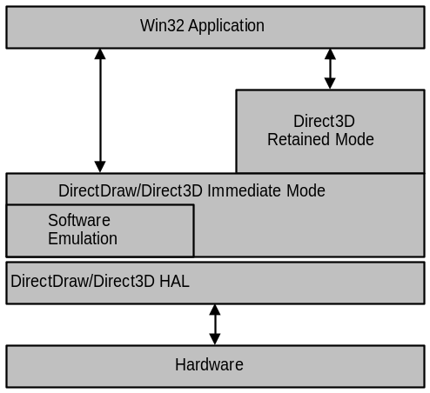

รูปที่4-1 การติดต่อระหว่างแอปพลิเคชั่นกับฮาร์ดแวร์เมื่อใช้ Direct3D

Direct3D นั้นรวมอยู่อย่างใกล้ชิดกับคอมโพเนนท์ DirectDraw ของ DirectX ดังนั้น surface ทั้งหลายของ DirectDraw จะถูกใช้เป็นเป้าหมายในการเรนเดอร์ (surface หน้าและหลัง) และใช้เป็น z-buffers แท้จริงแล้วอินเทอร์เฟซ COM ของ Direct3D เป็นอินเทอร์เฟซของออบเจ็กต์ DirectDraw อีกชั้นหนึ่งนั่นเอง

4.3 ความรู้เบื้องต้นเกี่ยวกับกราฟิก 3 มิติ
เนื้อหาในส่วนนี้จะอธิบายถึงแนวคิดด้านเทคนิคบางประการที่เราจำเป็นต้องเข้าใจก่อนที่จะเขียนโปรแกรมด้านกราฟิก 3 มิติได้ โดยจะกล่าวถึงเพียงพื้นฐานทั่วไปเกี่ยวกับระบบพิกัดและการเปลี่ยนแปลงต่างๆ ไม่รวมถึงด้านรายละเอียดถึงด้านสถาปัตยกรรม เช่น การจัดวางโมเดล การจัดแสง และค่าตัวแปรต่างๆ ซึ่งสามารถดูได้จากหัวข้อ สถาปัตยกรรมของ Direct3D Retained- Mode

4.3.1 ระบบพิกัด 3 มิติ
ระบบพิกัดคาร์ทีเชียนในกราฟิก 3 มิติมีด้วยกัน 2 ประเภท คือระบบมือซ้าย และระบบมือขวา ในระบบพิกัดทั้งสองประเภท จะมีแกน x บวกชี้ไปทางด้านขวา และแกน y บวกชี้ขึ้นข้างบน มีวิธีในการจำว่าแกน z บวกนั้นจะชี้ไปทิศทางใด โดยชี้นิ้วไม่ว่าจะเป็นมือซ้ายหรือขวาก็ได้ไปในทิศของแกน x บวกแล้วงอนิ้วให้ชี้ไปในทิศของแกน y บวก หากนิ้วโป้งของเราชี้ไปในทิศทางใด ไม่ว่าจะชี้เข้าหรือชี้ออกจากตัวเรา จะเป็นทิศทางของแกน z บวกของระบบพิกัด
ในส่วนนี้จะอธิบายถึงระบบพิกัดของ Direct3D และระบบพิกัดประเภทต่างๆ ที่จะใช้ในแอปพลิเคชั่น

4.3.1.1 ระบบพิกัดของ Direct3D
Direct3D ใช้ระบบพิกัดแบบซ้ายมือ จึงหมายความว่าแกน z บวกจะชี้ไปในทิศทางออกจากตัวผู้มอง ดังที่แสดงในรูป
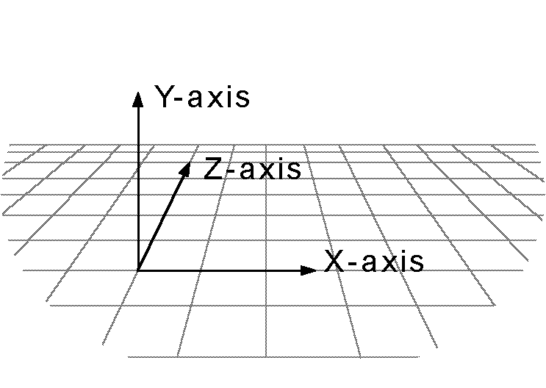
รูปที่ 4-2 ระบบพิกัดของ Direct3D

ในระบบพิกัดแบบซ้ายมือ การหมุนจะเป็นแบบตามเข็มนาฬิการอบแกนใดก็ตามที่ชี้มายังผู้มอง หากเราต้องการจะทำงานในระบบพิกัดขวามือ เราสามารถทำได้โดยเปลี่ยนแปลง 2 สิ่งกับข้อมูลที่จะผ่านเข้ามาใน Direct3D
- Flip ลำดับของ vertices รูปสามเหลี่ยม เพื่อทำให้ระบบหมุนกลับด้านตามเข็มนาฬิกาจากด้านหน้า หรือกล่าวอีกอย่างหนึ่งว่า vertices คือ v0 v1 v2 จะถูกผ่านค่าสู่ Direct3D เป็น v0 v2 v1
- กำหนดจุดบนระบบพิกัดลงในเมตริกซ์ตามทิศทางในแกน z ซึ่งจะเป็นโครงสร้างแบบ D3DMATRIX

4.3.1.2 ระบบพิกัดแบบ U และแบบ V
Direct3D ใช้พิกัด textureซึ่งพิกัดเหล่านี้ (แบบ U และแบบ V) จะใช้เมื่อต้องการกำหนด texture ลงบนวัตถุ เวคเตอร์ V ใช้อธิบายตำแหน่งและทิศทางการหันเหของ texture และวางตัวตามแกน z ส่วนเวคเตอร์ U (หรือเรียกว่าเวคเตอร์ชี้ขึ้นหรือ up vector) โดยทั่วไปจะวางตัวตามแกน y ด้วยจุดกำเนิด [0,0,0]

4.3.2 การเปลี่ยนแปลงทาง 3 มิติ
ในโปรแกรมที่ทำงานกับกราฟิก 3 มิติ เราสามารถใช้การเปลี่ยนแปลงทางเรขาคณิตเพื่อ
- แสดงตำแหน่งของวัตถุสัมพันธ์กับวัตถุอื่นๆ
- หมุน ตัด และกำหนดขนาดของวัตถุ
- เปลี่ยนตำแหน่ง ทิศทาง และสัดส่วนหรือ perspective ของมุมมอง
เราสามารถแปลงจุดใดๆ ไปเป็นอีกจุดหนึ่งโดยการใช้เมตริกซ์ขนาด 4×4 ตัวอย่างต่อไปนี้เป็นการใช้เมตริกซ์ในการแสดงจุด (x, y, z) และสร้างจุด (x’, y’, z’) ขึ้นมาใหม่

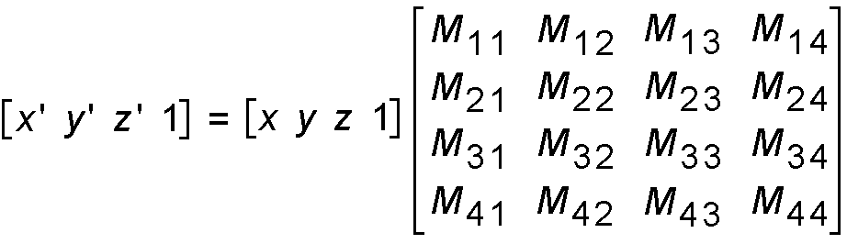

เรากระทำปฏิบัติการต่อไปนี้กับ (x, y, z) และเมตริกซ์เพื่อสร้างจุด (x’, y’, z’):

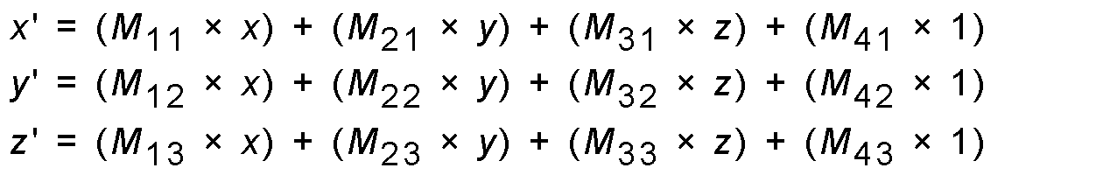

การเปลี่ยนแปลงที่พบบ่อยๆ มักจะเป็นการเปลี่ยนตำแหน่ง การหมุน และการเปลี่ยนขนาด เราสามารถแสดงการกระทำเหล่านี้โดยใช้เพียงเมตริกซ์เดียว และทำการคำนวณการเปลี่ยนแปลงหลายๆอย่างได้ในครั้งเดียว
จำนวนในเมตริกซ์จะถูกเจาะจงตามลำดับแถว ตัวอย่างเช่น เมตริกซ์ต่อไปนี้สามารถแสดงแทนได้ด้วยอาเรย์

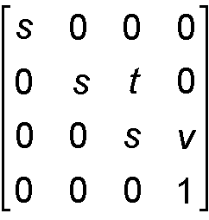
โดยอาเรย์สำหรับเมตริกซ์นี้จะมีลักษณะดังนี้

D3DMATRIX scale = {
D3DVAL(s), 0, 0, 0,
0, D3DVAL(s), D3DVAL(t), 0,
0, 0, D3DVAL(s), D3DVAL(v),
0, 0, 0, D3DVAL(1)
};

4.3.2.1 การเปลี่ยนตำแหน่ง
การเปลี่ยนแปลงต่อไปนี้เป็นการเปลี่ยนตำแหน่งจากจุด (x, y, z) ไปยังจุดใหม่ (x’, y’, z’)

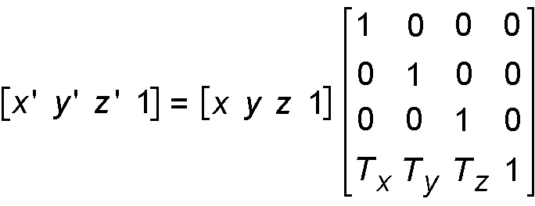
4.3.2.2 การหมุน
การเปลี่ยนแปลงที่จะอธิบายในส่วนนี้ใช้สำหรับระบบพิกัดแบบซ้ายมือ โดยการเปลี่ยนแปลงนี้จะทำการหมุนจุด (x, y, z) รอบแกน x จึงเกิดจุดใหม่ (x’, y’, z’)
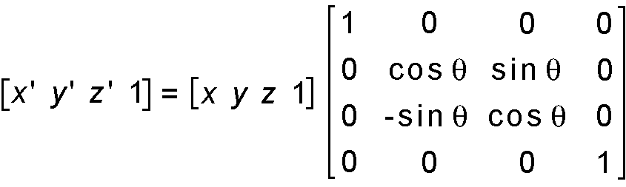
การเปลี่ยนแปลงนี้จะทำการหมุนจุดรอบแกน y
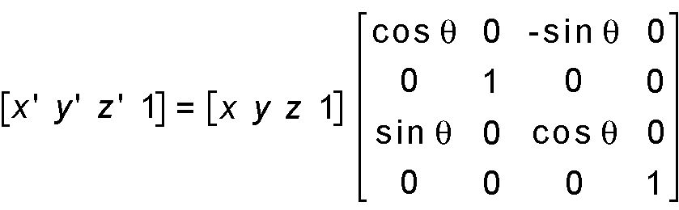
การเปลี่ยนแปลงนี้จะทำการหมุนจุดรอบแกน z
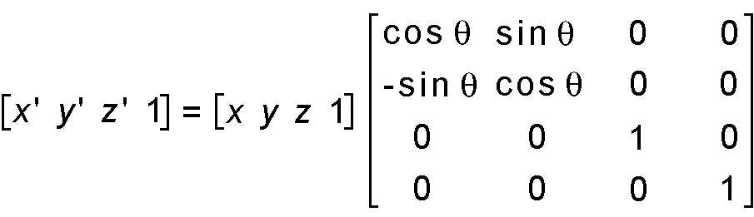

สังเกตว่าในตัวอย่างเหล่านี้ ตัวอักษรกรีก เธต้า หรือ theta แสดงถึงมุมของการหมุน โดยใช้รูปแบบเรเดียน มุมต่างๆ จะวัดตามเข็มนาฬิกา เมื่อมองจากปลายแกนที่ทำการหมุนรอบไปยังจุดกำเนิด

4.3.2.3 การเปลี่ยนขนาด
การเปลี่ยนแปลงต่อไปนี้เป็นการเปลี่ยนขนาดจุด (x, y, z) ตามค่าต่างๆ ในทิศทาง x, y และ z ไปเป็นจุดใหม่ (x’, y’, z’)

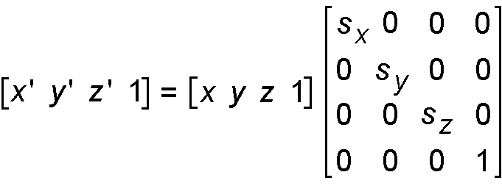

4.3.3 โพลีกอน (Polygon)
วัตถุ 3 มิติใน Direct3D ถูกสร้างขึ้นมาจาก mesh จำนวนมาก mesh เป็นชุดของ faces ซึ่งแต่ละอันจะอธิบายโดยโพลีกอน ชนิดของโพลีกอนพื้นฐานเป็นแบบสามเหลี่ยม แม้ว่าแอปพลิเคชั่นแบบโหมด Retained จะสามารถกำหนดให้โพลีกอนประกอบด้วย vertices มากกว่า 3 อันได้ แต่ระบบจะต้องแปลงเป็นสามเหลี่ยมก่อนที่จะทำการเรนเดอร์วัตถุ ส่วนแอปพลิเคชั่น ในโหมด Immediate จะต้องใช้แบบสามเหลี่ยมเท่านั้น
เนื้อหาในส่วนนี้จะอธิบายว่าแอปพลิเคชั่นของเราสามารถใช้โพลีกอนทั้งหลายใน Direct3D ได้อย่างไร

4.3.3.1 ความต้องการด้านเรขาคณิต
โพลีกอนมักจะเป็นรูปแบบสามเหลี่ยม เนื่องจากสามเหลี่ยมจะเป็นส่วนที่นูนออก (convex) และจะเป็นระนาบเสมอ มีเงื่อนไขอยู่ 2 อย่างที่ต้องการเมื่อโพลีกอนจะถูกเรนเดอร์ คือ โพลีกอนจะต้องเป็นส่วนที่นูนออกถ้าหากเส้นถูกวาดระหว่างจุดใดๆ 2 จุดของโพลีกอน เส้นนั้นจะต้องอยู่ภายในโพลีกอนนั้นด้วย

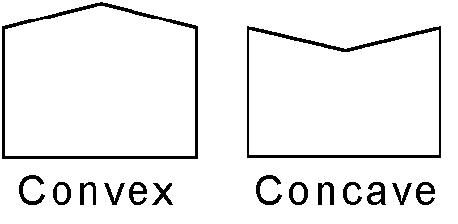
รูปที่ 4-3 พื้นผิวแบบนูนออก (convex) และแบบเว้าเข้า (concave)

vertices ทั้งสามของสามเหลี่ยมมักจะถูกอธิบายด้วยระนาบ แต่การสร้างโพลีกอนที่ไม่เป็นระนาบโดยไม่ได้ตั้งใจมักจะเกิดได้เสมอหากทำการเพิ่ม vertex ลงไปอีกอันหนึ่ง
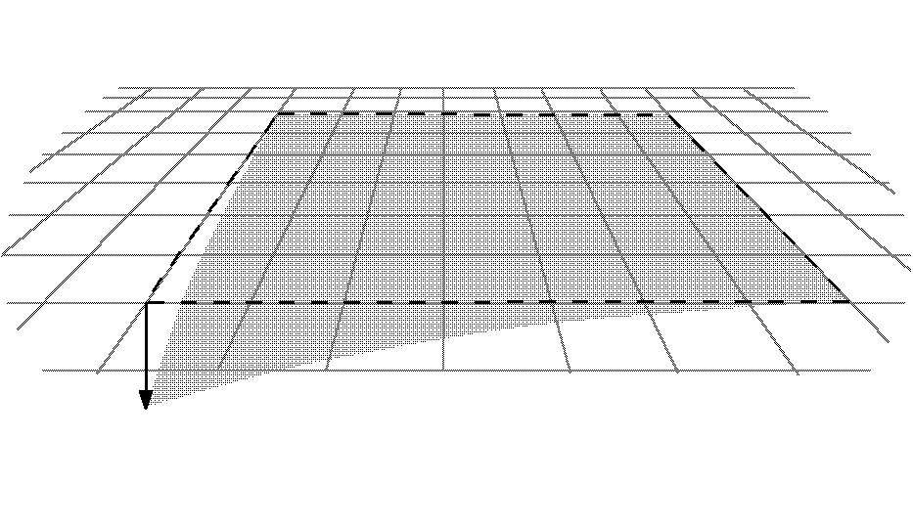
รูปที่ 4-4 ตัวอย่างโพลีกอนที่ไม่เป็นระนาบ

4.3.3.2 Face Normal และ Vertex Normal
แต่ละ face ภายใน mesh จะมีเวคเตอร์เรียกว่า normal ซึ่งตั้งฉากกับ face โดยทิศทางของเวคเตอร์จะขึ้นอยู่กับการนิยาม vertices ทั้งหลายและระบบพิกัดที่ใช้ว่าเป็นแบบขวามือหรือแบบซ้ายมือด้วย หากเวคเตอร์ normal ของ face มีทิศทางหันเหเข้าสู่ผู้มอง แสดงว่าด้านนั้นเป็นด้านหน้าของ face ใน Direct3D เฉพาะด้านหน้าเท่านั้นที่จะถูกมองเห็น และด้านหน้าเป็นด้านที่ vertices ถูกนิยามตามลำดับตามเข็มนาฬิกา

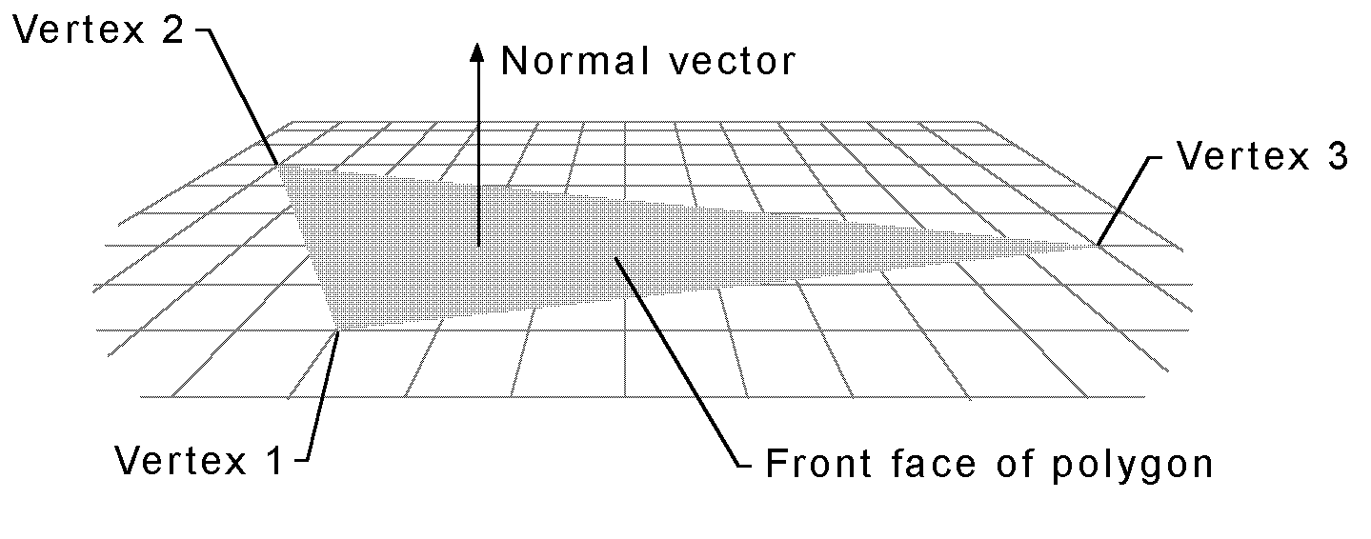
รูปที่ 4-5 เวคเตอร์ normal และด้านหน้าของ face

แอปพลิเคชั่น Direct3D ไม่จำเป็นต้องกำหนด face normal เอง ระบบจะทำการคำนวณให้โดยอัตโนมัติเมื่อใดก็ตามที่จำเป็นต้องใช้ ระบบจะใช้ face normal ในโหมดแสงเงาแบบ flat สำหรับโหมดแสงเงาแบบ Phong และ Gouraud และการควบคุมแสงและการกระทำต่างๆ เกี่ยวกับ texture ระบบจะใช้ vertext normal

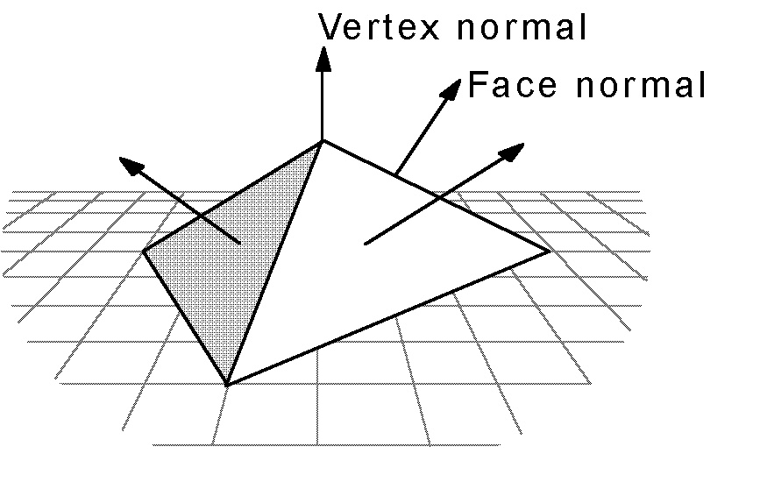
รูปที่ 4-6 Face Normal และ Vertex Normal

4.3.3.3 โหมดแสงเงา (Shade Modes)
ในโหมดแสงเงาแบบ flat ระบบจะทำการจำลองสีของ vertex หนึ่งให้กับ face อื่นอย่างหยาบๆ แต่ในโหมดแสงเงาแบบ Gouraud และแบบ Phong ระบบจะใช้ vertex normal ในการคำนวณเพื่อให้วัตถุที่เป็นโพลีกอนมองดูเรียบเนียนขึ้น ในการทำแสงเงาแบบ Gouraud สีและความหนาแน่นของ vertices ที่อยู่ใกล้เคียงจะถูกนำมาใช้ในการคำนวณและสอดแทรกลงบนพื้นที่ระหว่าง vertices เหล่านั้น ส่วนการให้แสงเงาแบบ Phong ระบบจะคำนวณค่าแสงเงาที่เหมาะสมให้แต่ละ pixel บนพื้นผิวของวัตถุ
ข้อสังเกต : การจัดแสงเงาแบบ Phong ยังไม่ได้รับการสนับสนุนในปัจจุบัน
แอปพลิเคชั่นส่วนใหญ่จะใช้การจัดแสงเงาแบบ Gouraud เพราะว่าทำให้วัตถุปรากฏอย่างเรียบเนียน และถูกคำนวณอย่างประสิทธิภาพ การทำแสงเงาแบบ Gouraud อาจขาดรายละเอียดบางอย่างที่การทำแสงเงาแบบ Phong สามารถทำได้ ตัวอย่างเช่น การทำแสงเงาแบบ Gouraud และ Phong จะสร้างผลลัพธ์ที่แตกต่างกันไป ดังตัวอย่างที่แสดงในรูปข้างล่าง ซึ่งสปอตไลต์ ถูกส่องไปบน face
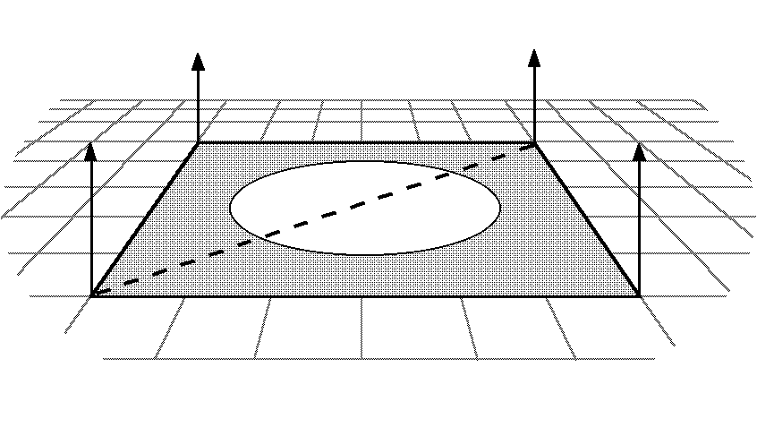
รูปที่ 4-7 แสงสปอตไลต์ส่องไปบน face

ในกรณีนี้ โหมดแสงเงาแบบ Phong จะคำนวณค่าของแต่ละ pixel และแสดงแสงสปอตไลต์ ส่วนโหมแสงเงาแบบ Gouraud จะสอดแทรกแสงลงไประหว่าง vertices ต่างๆ อาจจะทำให้ดูกลมกลืนจนเรนเดอร์ออกมาเหมือนกับว่าไม่มีแสงสปอตไลต์อยู่
ในโหมดแสงเงาแบบ flat ปิรามิดข้างล่างจะถูกแสดงโดยมีขอบที่แหลมคมระหว่างพื้นผิวแต่ละด้านที่มาต่อกัน ระบบจะสร้าง face normal โดยอัตโนมัติ อย่างไรก็ตามในโหมดแสงเงาแบบ Gouraud หือแบบ Phong ค่าต่างๆ ในการทำแสงเงาจะถูกสอดแทรกลงไประหว่างขอบ จนทำให้ผลที่ปรากฏออกมาเป็นพื้นผิวที่โค้งสวยงามขึ้น

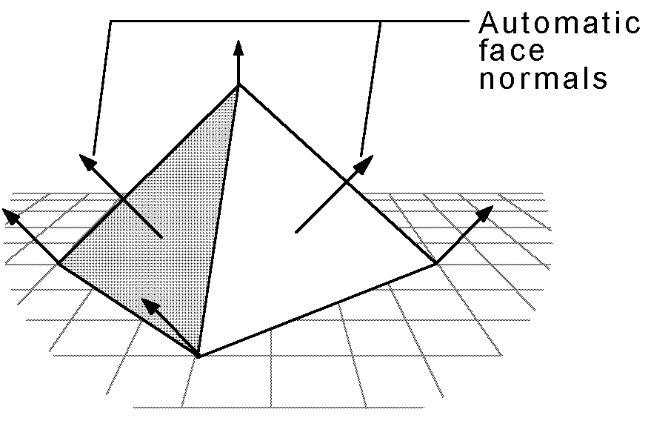
รูปที่ 4-8 ปิรามิดที่มีขอบแหลมคม

หากเราต้องการใช้โหมดแสงเงาแบบ Gouraud หรือแบบ Phong ในการแสดงผลพื้นผิวที่โค้งมน และเราต้องการจะเพิ่มออบเจ็กต์บางอันที่มีขอบแหลมคมด้วยเช่นกัน แอปพลิเคชั่นจะต้องจำลอง vertex normal ที่บริเวณจุดตัดของด้านใดๆ ซึ่งเราต้องการให้เป็นขอบแหลมคม ดังแสดงในรูปข้างล่าง

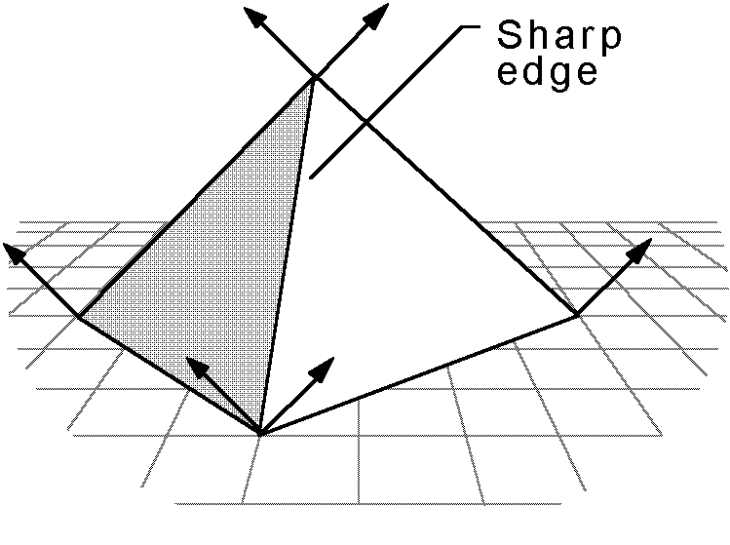
รูปที่ 4-9 vertex normal ที่บริเวณจุดตัดของด้านซึ่งเป็นขอบแหลมคม

นอกจากนี้การทำให้ออบเจ็กต์หนึ่งมีได้ทั้งพื้นผิวที่โค้งมนและเรียบแบน การให้แสงลงบนพื้นผิวราบเรียบโดยใช้โหมดแสงเงาแบบ Gouraud นั้นทำได้สมจริงมากกว่าโหมด flat ด้านที่อยู่ในโหมดแสงเงาแบบ flat จะเป็นสีเดียวกัน แต่ในโหมด Gouraud จะสามารถทำให้แสงตกกระทบบนด้านอย่างถูกต้อง โดยการทำเช่นนี้จะส่งผลแตกต่างอย่างเห็นได้ชัดหากด้านดังกล่าวอยู่ใกล้กับแหล่งกำเนิดแสง

4.4 สถาปัตยกรรมของ Direct3D Retained Mode
การเข้าถึงโหมด Retained ของ Direct3D สามารถทำได้ผ่านทางออบเจ็กต์กลุ่มเล็กๆ ซึ่งมีรายละเอียดดังนี้

ออบเจ็กต์ คำอธิบาย
Direct3DRMAnimation2 ใช้ในการกำหนดว่าจะให้มีการเปลี่ยนแปลงเกิดขึ้นอย่างไร มักจะอ้างอิงกับออบเจ็กต์Direct3DRMFrame3เราสามารถกำหนดตำแหน่ง ทิศทางการหันเหและขนาดภายในการเคลื่อนไหวของออบเจ็กต์ Direct3DRMVisual, Direct3DRMLight และ Direct3DRMViewport2 ได้ โดยมีหลักการเหมือนกับ Direct3DRMAnimation แต่เพิ่มความสามารถในการเข้าถึงกุญแจสำคัญและเฟรมภายในการเคลื่อนไหวได้

Direct3DRMAnimationArray แก้ไขการเคลื่อนไหวต่างๆ ในอาเรย์และมีอินเทอร์เฟซในการร้องขอการเคลื่อนไหว

Direct3DRMAnimationSet2 อนุญาตให้ออบเจ็กต์ Direct3DRMAnimation2 สามารถรวมกลุ่มเข้าด้วยกัน มีหลักการเช่นเดียวกับ Direct3DRMAnimationSet แต่เพิ่มความสามารถในการเข้าถึงองค์ประกอบภายในการเคลื่อนไหวได้

Direct3DRMClippedVisual อนุญาตให้ clipping ปรากฏบนพื้นผิวใดๆ ก่อนที่จะทำการเรนเดอร์

Direct3DRMDevice3 แทนจุดหมายที่ต้องการแสดงผลให้เห็นสำหรับผู้เรนเดอร์ มีคุณสมบัติเพิ่มเติมจากออบเจ็กต์ Direct3DRMDevice2 คือเราสามารถจัดและแก้ไข material ทั้งหลายได้และมีฟังก์ชันบางอย่างที่มีการควบคุมในระดับที่สูงขึ้น

Direct3DRMFace2 แสดงถึงแต่ละโพลีกอนภายใน mesh

Direct3DRMFrame3 จัดตำแหน่งของออบเจ็กต์ภายในฉากและกำหนดตำแหน่งและการหันเหของออบเจ็กต์ที่มองเห็น มีส่วนที่เพิ่มเติมจากออบเจ็กต์ Direct3DRMFrame คือสามารถเข้าถึงแกนต่างๆ ของเฟรม ขอบเขตรูปลูกบาศก์ และ material ได้ และขยายจาก Direct3DRMFrame2 โดยเพิ่มความสามารถในการเปลี่ยนแปลง การเปลี่ยนในแนวขวาง และการจัดหมอก

Direct3DRMInterpolator จัดเก็บการกระทำหรือ action ต่างๆ และใช้การกระทำเหล่านั้นกับออบเจ็กต์โดยคำนวณค่าต่างๆ ให้โดยอัตโนมัติ

Direct3DRMLight กำหนดแหล่งกำเนิดแสงซึ่งมีอยู่ด้วยกัน 5 ชนิดเพื่อให้แสงส่องไปยังวัตถุที่มองเห็นในฉาก

Direct3DRMMaterial2 กำหนดว่าพื้นผิวจะสะท้อนแสงอย่างไร มีหลักการเช่นเดียวกับออบเจ็กต์ Direct3DRMMaterial แต่สามารถควบคุมคุณสมบัติของ material ได้ดียิ่งขึ้น

Direct3DRMMesh ประกอบไปด้วยชุดของพื้นผิวหรือ face เราสามารถใช้ออบเจ็กต์นี้ในการจัดการกับกลุ่มของ faces และ vertices ทั้งหลาย

Direct3DRMMeshBuilder3 ทำให้เราสามารถทำงานกับแต่ละ face และ vertices ภายใน mesh ได้ เป็นส่วนขยายมาจากออบเจ็กต์ Direct3DRMMeshBuilder โดยเพิ่มการควบคุม normal ได้มากขึ้นและสามารถแก้ไข face บน mesh ได้ และยังมีส่วนที่เพิ่มเติมจากออบเจ็กต์ Direct3DRMMeshBuilder2 คือ การใช้อินเทอร์เฟซ DrawPrimitive ของโหมด Immediate เมื่อทำการสร้างโดยอินเทอร์เฟซ IDirect3DRM3

Direct3DRMObject ใช้เป็นคลาสพื้นฐานสำหรับออบเจ็กต์อื่นๆ ในโหมด Retained ของDirect3D ทั้งหมด โดยจะมีคุณลักษณะพื้นฐานร่วมกันของออบเจ็กต์ทั้งหมด

Direct3DRMObject2 เหมือนกับ Direct3DRMObject แต่พิเศษกว่าตรงที่อนุญาตให้ข้อมูลที่ใช้กับออบเจ็กต์มีความยืดหยุ่นได้มากขึ้น

Direct3DRMPickedArray แสดงออบเจ็กต์ที่มองเห็นให้สอดคล้องกับจุดในระบบพิกัด 2 มิติที่กำหนดให้

Direct3DRMPicked2Array แสดงออบเจ็กต์ที่มองเห็นให้สอดคล้องกับจุดตัดของรัศมีที่กำหนดให้

Direct3DRMProgressiveMesh ประกอบด้วย mesh ที่มีลักษณะยาบรวมกันกับบันทึกที่อธิบายว่าจะเพิ่มเติม mesh ที่กำหนดไว้แล้วได้อย่างไร ซึ่งจะอนุญาตให้สามารถจัด mesh ในระดับทั่วไปได้ เช่นเดียวกับการดาวน์โหลด mesh จากแหล่งกำเนิดอื่นที่อยู่ไกลออกไปได้อย่างเป็นลำดับต่อเนื่องกัน

Direct3DRMShadow2 นิยามแสงเงา เช่นเดียวกับ Direct3DRMShadow ยกเว้นคุณสมบัติของแสงเงาสามารถติดตั้งและแก้ไขได้หลังจากทำการสร้างแล้ว

Direct3DRMTexture3 ประกอบด้วยอาเรย์รูปสี่เหลี่ยมผืนผ้าของสีในแต่ละ pixel เหมือนกับออบเจ็กต์ Direct3DRMTexture ยกเว้นทรัพยากรต่างๆ สามารถโหลดได้จากไฟอื่นนอกเหนือจากไฟล์ที่กำลังปฏิบัติการในขณะนั้น texture สามารถสร้างจากรูปภาพในหน่วยความจำ และเราสามารถทำการ mipmap (ลำดับของ texture ที่มีความละเอียดต่ำลงตามลำดับอย่างต่อเนื่อง เตรียมไว้สำหรับแสดงรูปภาพเดียวกัน รูปที่มีความละเอียดสูงใช้เมื่อออบเจ็กต์ที่มองเห็นอยู่ใกล้กับผู้มอง เมื่อออบเจ็กต์เคลื่อนที่ไกลออกไปและดูเหมือนมีขนาดเล็กลง ก็จะใช้รูปภาพที่มีความละเอียดต่ำลงตามลำดับ) ออบเจ็กต์นี้แตกต่างจากออบเจ็กต์ Direct3DRMTexture2 ตรงที่สามารถควบคุมการจัดการ texture ได้อย่างดียิ่งขึ้น

Direct3DRMUserVisual จัดหาฟังก์ชันการทำงานที่ไม่มีในระบบ ซึ่งนิยามโดยแอปพลิเคชั่น

Direct3DRMViewport2 กำหนดว่าฉาก 3 มิติจะถูกเรนเดอร์ลงบนวินโดว์ 2 มิติได้อย่างไร เช่นเดียวกับออบเจ็กต์ Direct3DRMViewport แต่จะอนุญาตให้เจาะจงได้ว่าจะเคลียร์อะไรบ้าง

Direct3DRMVisual ประกอบด้วยสิ่งต่างๆ ที่สามารถเรนเดอร์ลงบนฉาก ออบเจ็กต์นี้ไม่จำเป็นต้องมองเห็นก็ได้ เช่น เราสามารถเพิ่มเฟรมลงไปในฉาก แต่ไม่สามารถมองเห็นเฟรมนั้นได้

Direct3DRMWrap คำนวณตำแหน่งบนระบบพิกัดของ texture สำหรับ face หรือ mesh

4.5 การนำ Direct3D Retained Mode มาใช้ในการพัฒนาเกม
4.5.1 การจัดแสง
การเปลี่ยนแปลงต่างๆ ของวัตถุไม่สามารถมองเห็นได้หากวัตถุนั้นอยู่ในความมืด การมองเห็นวัตถุจะเกิดขึ้นได้ก็ต่อเมื่อมีแหล่งกำเนิดแสงเท่านั้น ขณะที่เราเห็นการแสดงผลออกทางหน้าจอ วัตถุในฉากจะถูกเรนเดอร์ตามคุณภาพของแหล่งกำเนิดแสงที่อยู่ภายในฉาก
แหล่งกำเนิดแสงทุกชนิดมีคุณสมบัติพื้นฐานอย่างหนึ่งที่เหมือนกัน นั่นก็คือสีของแสงนั่นเอง โดยทั่วไปแหล่งกำเนิดแสงจะให้แสงสีขาว ซึ่งหมายถึงค่าความเข้มข้นของแสงสีต่างๆ (แสงสีแดง เขียว และน้ำเงิน) สูงสุด อย่างไรก็ตามเราสามารถกำหนดสีของแสงได้โดยการกำหนดค่าความเข้มข้นของแสงสีแดง เขียว และน้ำเงินให้กับแหล่งกำเนิดแสง โดยความเข้มข้นของแสงใน Direct3D มีค่าอยู่ในช่วง 0 จนถึง 1 เช่น แสงสีแดงมีค่าความเข้มแสง RGB เป็น 1,0,0 เราสามารถผสมแสงให้เกิดแสงสีต่างๆ เองได้ เช่น แสงสีเหลืองเกิดจาการผสมแสงสีแดงและเขียวเท่าๆ กันดังนั้นจึงมีค่าความเข้มแสง RGB เป็น 1,1,0 เป็นต้น

ชนิดของแล่งกำเนิดแสง
- แหล่งกำเนิดแสงประเภท Ambient
- แหล่งกำเนิดแสงประเภท Point
- แหล่งกำเนิดแสงประเภท Directional
- แหล่งกำเนิดแสงประเภท Spot Light
4.5.2 การเปลี่ยนแปลงส่วนสัดของรูปภาพ (Perspective Transformation)
การแปลงรูปแบบการมองเห็น 3 มิติเพื่อนำไปแสดงผลทางหน้าจอซึ่งเสมือนพื้นผิว 2 มิติ ทำได้โดยการแบ่งแยกเนื้อที่ 3 มิติเป็นรูปแบบที่สร้างเป็นภาพ 2 มิติได้ง่าย ซึ่งจะต้องพิจารณาว่าเนื้อที่ส่วนใดเป็นตำแหน่งของผู้มองหรือกล้อง และจากตำแหน่งนั้นจะมองเห็นส่วนใดในฉากบ้าง วิธีนี้ทำได้โดยการกำหนด “viewing frustum” ซึ่งเปรียบเหมือนฐานของปิรามิด โดยเปรียบผู้มองอยู่ ณ ตำแหน่งยอดของปิรามิด และมองผ่านภายในปืรามิดไปยังฐานของปิรามิด หากกำหนดขนาดของฐานปิรามิดให้ใหญ่ขึ้น ผู้มองก็จะเห็นเนื้อที่ภายในฉากกว้างมากขึ้น แต่เห็นวัตถุต่างๆ ขนาดเล็กลงกว่าเดิม ในทางกลับกันหากกำหนดฐานของปิรามิดให้มีขนาดเล็กลง วัตถุที่อยู่ในฉากจะมองดูใหญ่ขึ้น และเห็นวัตถุจำนวนน้อยลง การกำหนดขนาดของฐานปิรามิดเป็นการบ่งบอกถึงมุมมองของผู้ดู เรียกว่า FOV หรือ field-of-view

4.5.3 การทำ Z-buffering
สิ่งที่สำคัญในการแสดงกราฟิก 3 มิติ คือการพิจารณาว่าวัตถุใดอยู่ในตำแหน่งที่มองเห็นได้ และวัตถุใดถูกวัตถุอื่นบดบังอยู่ การเรนเดอร์ฉากในเกมโดยไม่คำนึงว่า surface ใดอยู่ใกล้กับผู้มองมากกว่า surface อื่น จะทำให้ภาพที่แสดงออกมามีความสับสน กรรมวิธีที่แก้ปัญหานี้เรียกว่า “Hidden Surface Removal Techniques” ซึ่ง Direct3D จะใช้เทคนิคอย่างหนึ่ง ซึ่งเรียกว่า Z-buffering
Z-buffering ใช้หน่วยความจำเป็นบัฟเฟอร์ในการเก็บข้อมูลว่าขณะที่แสดงผล พื้นใดอยู่ใกล้กับผู้มองมากที่สุด ค่า Z ที่เก็บในบัฟเฟอร์ไม่ได้แสดงความสัมพันธ์กับแกน Z แต่จะแสดงระยะห่างของ surface กับผู้มอง ในขณะที่วาดภาพ ค่า Z จะถูกเปรียบเทียบกับค่า Z ที่อยู่ใน Z-buffer หากค่าในบัฟเฟอร์บ่งบอกว่า surface ที่กำลังวาดนั้นอยู่ใกล้กับผู้มองมากกว่า surface อื่นๆ ก็จะวาด surface ใหม่นั้นทับ surface ที่มีอยู่เดิม แต่ถ้าหาก surface ใหม่ดังกล่าวอยู่ไกลกว่า surface เดิม ก็จะไม่ทำการวาด surface นั้นลงไป
การเรนเดอร์สามารถทำได้อย่างมีประสิทธิภาพโดยการจัดเรียง surface ตามลำดับหน้า-หลัง สาเหตุที่ทำให้ประสิทธิภาพเพิ่มขึ้นเนื่องจากวัตถุด้านหน้าสุดภายในฉากถูกวาดก่อน และไม่จำเป็นต้องวาด surface ที่ถูกบดบัง การที่โหมด Retained ของ Direct3D ทำ Z-buffering รวมถึงการเรียงลำดับให้ นับเป็นประโยชน์ต่อโปรแกรมเมอร์เป็นอย่างยิ่ง
Z-buffering นับเป็นเทคนิคอย่างหนึ่งใน Hidden Surface Removal Techniques ทั้งหลาย ที่มีความง่ายและความเร็วมากที่สุด และมีความละเอียดถึงขั้นระดับ pixel เลยทีเดียว (บางเทคนิคไม่ใช่) แต่ผลกระทบเมื่อใช้เทคนิคนี้ก็คือต้องการใช้หน่วยความจำในการทำ Z-buffer จำนวนมาก โดย Z-buffer ต้องมีขนาดอย่างน้อยเท่ากับขนาดของภาพผลลัพธ์ที่แสดง และสามารถมีความละเอียดได้ถึง 32 บิตเลยทีเดียว

4.5.4 การแสดงผลด้วนวิธีการเรนเดอร์แบบต่างๆ
เมื่อโมเดล 3 มิติภายในฉากถูกแปลงเป็น 2 มิติแล้วจึงถือว่าพร้อมที่จะทำการเรนเดอร์ ซึ่งเป็นขั้นตอนสุดท้ายในการสร้างภาพผลลัพธ์ที่จะแสดงให้เห็นออกทางหน้าจอ มีเทคนิคการเรนเดอร์มีอยู่หลายประเภท จะกล่าวถึงบางส่วนดังต่อไปนี้
Wireframe วิธีนี้จะวาดเฉพาะขอบของ face ทั้งหมดที่ประกอบกันเป็นวัตถุ
Unlit วาด face ทั้งหมดตามสีที่ถูกกำหนดไว้โดยไม่คำนึงถึงแสงและการหันเหของ face
Flat แสดง face โดยพิจารณาตามแหล่งกำเนิดแสง โดยนำ normal มาใช้ในการคำนวณแสงที่ตกกระทบ
Gouraud เพิ่มเงาให้กับ face โดยพิจารณาค่าความเข้มแสงเฉลี่ยที่กระทบบนพื้นผิว
Phong ใช้ vertex normal ในการคำนวณแสงทั้งหมดที่ตกกระทบลงบนพื้นผิว
Ray-tracing ให้การแสดงผลที่สมจริงมากที่สุด ซึ่งเทคนิคนี้จะคำนวณทั้งเงา แสงสะท้อน และการหักเหของแสงให้โดยอัตโนมัติ เทคนิคนี้ไม่เหมาะสำหรับใช้ในการแสดงผลการฟิกแบบเรียลไทม์และไม่สนับสนุนโดย Direct3D

4.5.5 การแสดงภาพเคลื่อนไหว (Animation)
การแสดงกราฟิก 3 มิติแบบเรียลไทม์จะขาดความสนุกสนานหากขาดการเคลื่อนไหว ซึ่งทำได้ 2 วิธีคือการกำหนดคุณสมบัติในการเคลื่อนไหวและการกำหนดเฟรมหลักในการเคลื่อนไหว
- การกำหนดคุณสมบัติในการเคลื่อนไหว (Motion Attributes)
เป็นวิธีที่ง่ายที่สุด ทำได้โดยการเปลี่ยนแปลงตำแหน่ง การหมุน หรือการเปลี่ยนแปลงขนาดวัตถุหรือกลุ่มของวัตถุเมื่อที่มีการ update ฉากทุกครั้ง
- การกำหนดเฟรมหลักในการเคลื่อนไหว (Key-framing)
เป็นวิธีดั้งเดิมในการแสดงภาพเคลื่อนไหว โดยการกำหนดเพียงเฟรมหลักบางส่วนในภาพเคลื่อนไหวทั้งหมด ในขณะที่เฟรมที่เหลือจะสร้างโดยคำนวณจากเส้นทางระหว่างเฟรมหลักที่ได้กำหนดไว้ เทคนิคนี้ก็คือการกำหนดตำแหน่งของวัตถุ ณ เวลาต่างๆ ในช่วงการเคลื่อนไหว แล้วให้คอมพิวเตอร์รับหน้าที่ในการจัดวางวัตถุในช่วงเวลาระหว่างนั้น

